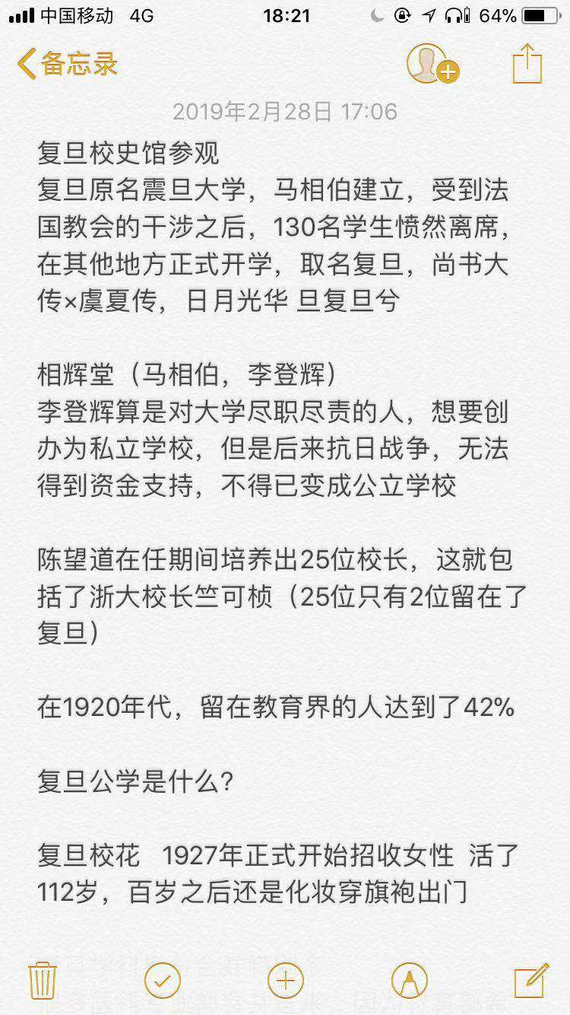

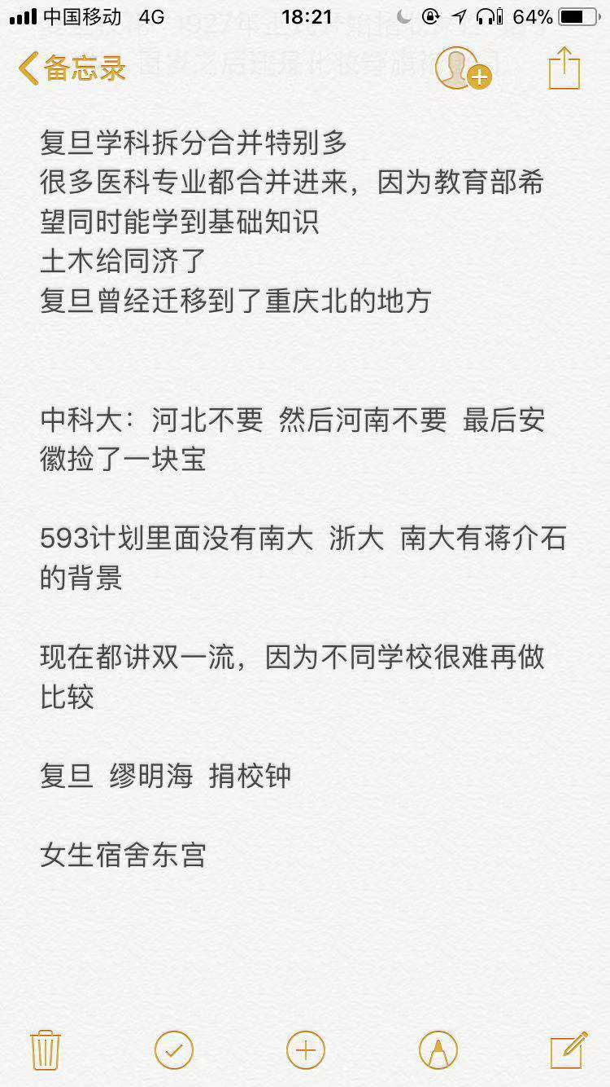

复旦公学

浙江大学将杭州大学合并的第一刻，杭州大学的同学拿的是浙江大学的毕业证书，十分开心

西湖大学

然而，西湖大学现在还算不上一所真正的大学，连研究所都不算。

可能和大家想的不一样，大学最重要的培养指标，不是研究生，博士，而是本科生。虽然研究生，博士属于更高学历，但培养起来，反比本科生容易。有一间实验室，一个靠谱的导师，几台好点的设备就行；本科生则不然，本科生的上基础课，涉及数理化英语计算机历史文学等等，哪怕只招一个本科生，你也得配备一个团队的不同学科背景的导师，还得有实习实验基地，还得给他创造丰富的文体活动，总之非常麻烦。这也是为什么，中国科学院大学很长一段时间都只能招收研究生，直到2014年才获得本科生招生资格。

至于西湖大学，目前不仅不能招收本科生，连博士生也不行。首届的120名博士，实际上是和浙江大学和复旦大学联合培养的，在学位点申请下来之前，毕业颁发浙江大学和复旦大学的学位证。

由[清华大学](https://baike.baidu.com/item/%E6%B8%85%E5%8D%8E%E5%A4%A7%E5%AD%A6/111764" \t "https://baike.baidu.com/item/%E8%A5%BF%E6%B9%96%E5%A4%A7%E5%AD%A6/_blank)副校长[施一公](https://baike.baidu.com/item/%E6%96%BD%E4%B8%80%E5%85%AC/7612695" \t "https://baike.baidu.com/item/%E8%A5%BF%E6%B9%96%E5%A4%A7%E5%AD%A6/_blank)教授、[南方科技大学](https://baike.baidu.com/item/%E5%8D%97%E6%96%B9%E7%A7%91%E6%8A%80%E5%A4%A7%E5%AD%A6/8617297" \t "https://baike.baidu.com/item/%E8%A5%BF%E6%B9%96%E5%A4%A7%E5%AD%A6/_blank)校长[陈十一](https://baike.baidu.com/item/%E9%99%88%E5%8D%81%E4%B8%80/706007" \t "https://baike.baidu.com/item/%E8%A5%BF%E6%B9%96%E5%A4%A7%E5%AD%A6/_blank)教授、中国科学技术大学常务副校长[潘建伟](https://baike.baidu.com/item/%E6%BD%98%E5%BB%BA%E4%BC%9F/12245" \t "https://baike.baidu.com/item/%E8%A5%BF%E6%B9%96%E5%A4%A7%E5%AD%A6/_blank)教授、北京大学理学部主任[饶毅](https://baike.baidu.com/item/%E9%A5%B6%E6%AF%85/3422041" \t "https://baike.baidu.com/item/%E8%A5%BF%E6%B9%96%E5%A4%A7%E5%AD%A6/_blank)教授等科学家发起筹建

在联合培养的复旦大学或浙江大学进行学习，学术科研活动则在西湖大学展开。毕业授予复旦大学或浙江大学博士学位。西湖大学尚在“积极申请” 博士学位授予权。 [4]